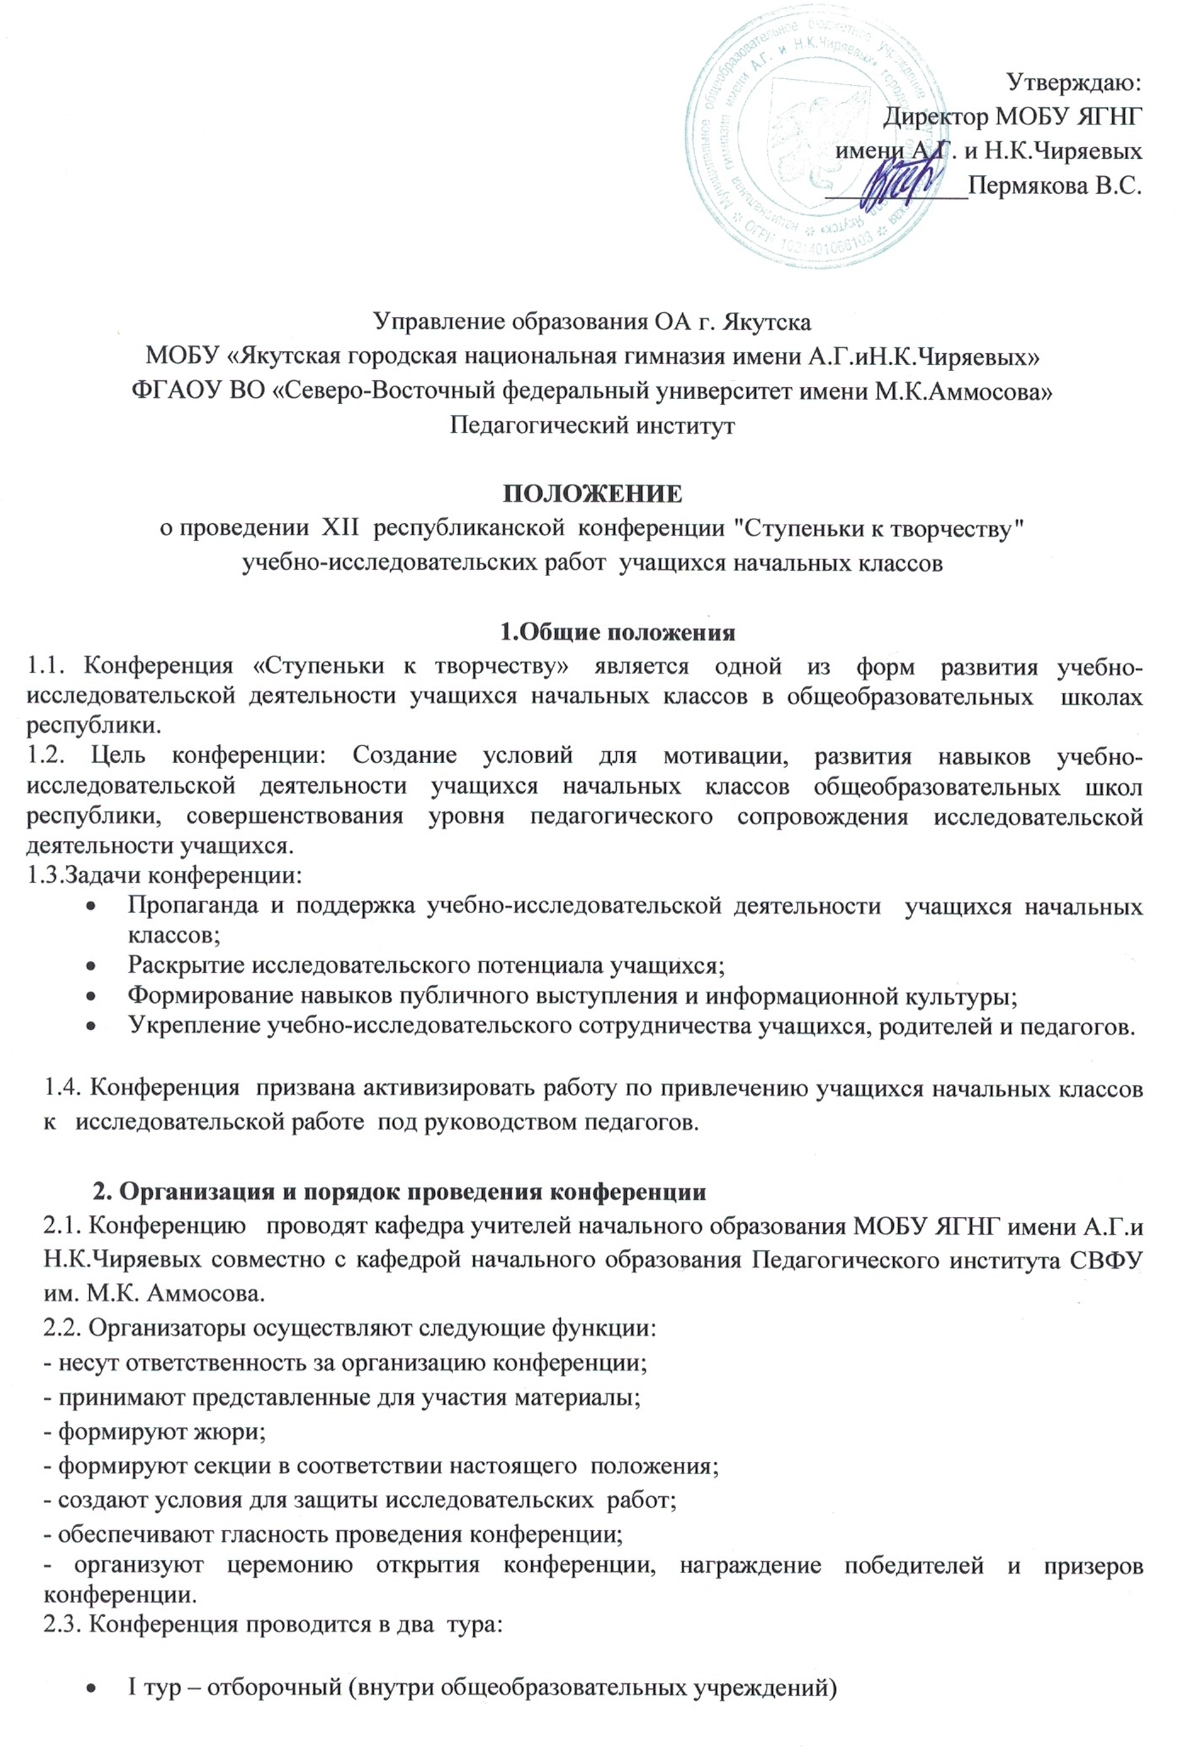

- II тур – публичная защита на республиканской конференции «Ступеньки к творчеству» пройдет 4 декабря 2021 г. на платформе ZOOM. Ссылка конференции будет отправлена в WhatsApp группы по секциям.

2.4. Место проведения: Платформа zoom МОБУ ЯГНГ имени А.Г. и Н.К.Чиряевых по адресу: Пояркова, 16.
2.4.1. Дата проведения: 4 декабря 2021 г.
2.4.2. Время проведения: с 10:00 до 17:30. Начало конференции с 10:00.
2.4.3. Порядок и место выступления участников определяется оргкомитетом.
2.5. Участниками конференции являются учащиеся 2 - 4 классов общеобразовательных учреждений Республики Саха (Якутия). Для участия в конференции представляется 2-3 лучших исследовательских работ от общеобразовательных учреждений.
2.6. Для участия в конференции принимаются исследовательские работы по следующим секциям:
- Мир растений и животных
- Мир вокруг нас
- Безопасность жизни
- История родного края, семьи
- Мир моих увлечений
- Техническое творчество

2.7. По каждой номинации защита исследовательских работ рассматривается и оценивается отдельно.
2.8. Итоги подводит экспертное жюри.
2.9. Жюри формируется по каждой номинации в отдельности из специалистов в области науки, образования, творческих учителей начальных классов членами оргкомитета.
2.10. В случае нарушения условий проведения конференции жюри имеет право отклонить защиту исследовательской работы.
2.11. По итогам защиты исследовательской работы жюри выбирает победителей по каждой номинации.
2.12. Решение жюри является окончательным и пересмотру не подлежит.
2.13. Работа может быть выполнена как одним автором, так и творческой группой, которая, как правило, включает не более 3-4 человек.
2.14. Защита работ может осуществляться учащимися на русском и якутском языках.

3. Порядок предоставления и оформления работ
3.1. Исследовательские работы предоставляются в виде презентации, стендовой защиты.
3.2. Заявки на участие в конференции предоставляются до 28 ноября 2021г. включительно по ссылке

https://docs.google.com/forms/d/e/1FAIpQLSc2ISTE0rBlLRT1kSBD1lWzvCE_qpB5VzAZhHa2_iI2RKesAg/viewform?usp=sf_link

По интересующим вопросам обращаться на номер телефона 89241710084

4.Условия проведения конференции

4.1. План проведения конференции:
10.00 – 10.10 - Открытие конференции.
10.10 – 13.00 – Защита исследовательских работ по секциям.
13.00 – 14.00 – Обед
14.00 – 17.00 - Защита исследовательских работ по секциям
17.00 – 17.30 - Итог. Награждение победителей по секциям в соответствии номинаций

4.2.Регистрация участников проводится по секциям.
4.3. Организационный взнос 200 руб с одного участника.
Взнос за участие отправить на счет:

Получатель Департамент финансов Окружной администрации города Якутска
(МОБУ ЯГНГ им. А.Г. и Н.К. Чиряевых)
л/с 20696035160
ИНН 1435123698
КПП 143501001
р/с 40701810198053000002
отделение – НБ Республика Саха (Якутия) г. Якутск ОКТМО 98701000
БИК 049805001
КБК 69600000000000000131
За платные услуги в школы – ФИО ребенка Код субсидии 211.1002

В случае неучастия детей в конференции по техническим причинам возврат взноса осуществляется по заявлению участника.
4.4. Защита исследовательских работ организуется также по секциям.
4.5. Учащиеся выступают с докладами своих результатов учебно-исследовательской работы перед экспертами
4.6.Процедура защиты включает:
- выступление ученика (не более 5-7мин)
-вопросы экспертов;
-ответы ученика на вопросы.
4.7.Защита исследовательской работы сопровождается демонстрацией материалов, иллюстрирующих выполненную работу.
4.8. Результат исследования может быть представлен в различных формах (макет, модель, проект, презентация и т.д)

5. Подведение итогов

5.1. Жюри оценивает работы по десятибалльной системе по следующим критериям:
-содержанию
-оформлению
-защите

5.2. Критерии оценивания по содержанию:
-умение обосновывать проблему;
- наличие исследовательского материала;
-соответствие фактов исследования выбранной теме;
- соответствие изучаемой проблемы и процедуры исследования возрасту.

5.3. Критерии оценивания по защите:
- осмысление и владение материалом;
- умение вступать в диалог по предмету защиты (умение отвечать на вопросы).

5.4.Итоги подводятся по секциям.
5.5.Победители награждаются дипломами, грамотами.
5.6.Каждому участнику вручается сертификат участия в республиканской учебно-исследовательской конференции.

Обязательным условием участия в данной НПК является Согласие родителя (законного представителя ) (Приложение1) участника республиканской НПК «Ступеньки к творчеству» на обработку персональных данных его ребенка (подопечного).

Основание: План работы ГМО учителей начальных классов города Якутска на 2021/2022 учебный год

Приложение 1.

Согласие законного представителя
на обработку персональных данных несовершеннолетнего
Я,_____________________________________________________________________________________,
Проживающий по адресу ________________________________________________________________,
Паспорт серия______№__________выдан___________________________________________________,
Дата выдачи_________, являясь законным представителем несовершеннолетнего _____________________________________________________________________________ «___»____
________года рождения на основании ст.64 п.1 Семейного кодекса РФ.
Настоящим даю свое согласие Муниципальному образовательному бюджетному учреждению «Якутская городская национальная гимназия имени А.Г. и Н.К.Чиряевых» Городского округа «город Якутск»(далее МОБУ ЯГНГ имени А.Г. и Н.К.Чиряевых) на обработку и использование персональных данных моего несовершеннолетнего ребенка
__________________________ «____»________года рождения в соответствии с требованиями статьи 9 федерального закона от 27.07.06г. «О персональных данных» №152-Ф3, включающих: фамилию, имя, отчество, пол, дату рождения, адрес проживания, контактные телефоны (домашний, мобильный, рабочий), электронный почтовый адрес, место и адрес учебы в целях проведения организационных мероприятий.
Предоставляю МОБУ ЯГНГ право осуществлять все действия (операции)- обрабатывать персональные данные моего несовершеннолетнего ребенка посредством внесения их в электронную базу данных, включения в списки (реестры) и отчетные формы, предусмотренные документами, регламинтирующими предоставление данных в вышестоящие организации.
Сроки хранения персональных данных моего несовершеннолетнего ребенка составляет пять календарных лет. Передача моих персональных данных иным лицам или иное их разглашение может осуществляться только в рамках работы МОБУ ЯГНГ.
Данное Согласие может быть отозвано в любой момент по моему письменному заявлению.
Я подтверждаю, что, давая настоящее согласие, я действую по своей воле и в интересах ребенка, законным представителям которого являюсь.

Дата «____»_______2021г. Подпись:_______________(_________)

